DANIEL CORDIER (1920-2020)
« Nous n’étions pas des résistants, nous étions des soldats »

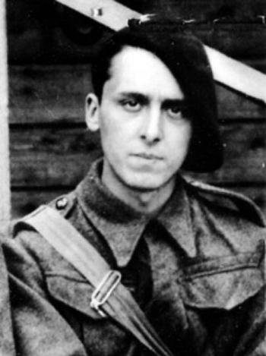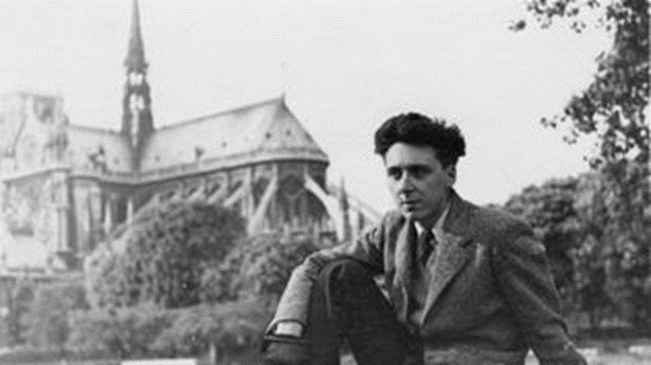
1940 à Londres @INA 1945 à Paris @INA

- Quelques éléments de réflexion

Daniel Cordier, la force de l’exemple
Lucie Aubrac, Stéphane Hessel, Germaine Tillon, Daniel Cordier, et à leurs côtés, combien d’anonymes, ont témoigné, un jour, de leur engagement dans la Résistance, devant des classes de 3ème ou de lycée. Le témoignage d’un ancien résistant, ou d’un ancien déporté, marquait, et marque encore, un temps fort dans la vie d’un élève.
A l’heure où les témoins disparaissent peu à peu, il faut garder, comme le rappeler Lucie Aubrac, « vivante la flamme des luttes de la République pour la liberté ». Et le témoignage y contribue. Le témoin incarne l’histoire de la Résistance ; il incarne aussi des valeurs, celles qui sous-tendent son engagement, son combat. Un Daniel Cordier qui décide d’entrer en Résistance à l’âge de 19 ans, offre un exemple d’engagement, toujours autant signifiant aujourd’hui qu’hier, pour des jeunes. Bien sûr, les combats d’aujourd’hui ne sont plus les mêmes, mais plus que jamais, l’École a pour mission de former des citoyens, actifs, et en mesure de s’engager dans la cité et dans les combats d’aujourd’hui et de demain.
Daniel Cordier, un témoin devenu un personnage historique
Le témoignage de Daniel Cordier sur son engagement dans la Résistance présente pour le professeur d’histoire un triple intérêt :
- Daniel Cordier est un acteur majeur de la Résistance
Entré en Résistance dès juin 1940, il est le témoin des premières heures de la France libre à Londres. Secrétaire de Jean Moulin, il est aussi le témoin direct des dissensions qui entourent la création du CNR. Le témoignage de Daniel Cordier peut être utilisé pour traiter plusieurs points des programmes de 3ème ou de Terminale Tronc commun (Juin 1940 ; France Libre à Londres ; la figure de Jean Moulin ; la formation du CNR ; les dissensions entre résistants, par exemple)
- L’abondance de la documentation
Daniel Cordier a laissé derrière lui une somme importante de témoignages écrits, d’interviews radiophoniques ou télévisées. Il a écrit ses mémoires, publiées en 2009, sous le titre Alias Caracalla, et adaptées à la télévision en 2013 par Alain Tasma.
- Daniel Cordier, un témoin-historien
De manière paradoxale, Daniel Cordier se méfiait de la subjectivité testimoniale. Il militait pour une histoire de la Résistance qui repose non sur les seuls témoignages, mais sur des archives écrites. A cette fin, Daniel Cordier a collecté toute sa vie durant, des archives. Dans les années 1980/90, il publie plusieurs ouvrages sur Jean Moulin (Jean Moulin. L’inconnu du Panthéon, Paris, 1989, 3 vol. et Jean Moulin. La République des catacombes, Paris, 1999). La capacité de Daniel Cordier à conjuguer le récit de son passé de résistant avec le regard distancié et critique de l’historien, rend son témoignage précieux, loin de toute légende dorée de la Résistance.

- Quelques propositions pédagogiques

- Approche disciplinaire en lycée
En terminale (Voie générale - tronc commun), la figure de Daniel Cordier peut servir de point d’appui à l’étude du PPO « Juin 1940 : continuer ou arrêter la guerre ». C’est après avoir écouté le discours radiodiffusé du Maréchal Pétain le 17 juin 1940, que Daniel Cordier rédige et imprime son premier tract. Il rejoint ensuite Londres.
Il est possible de mettre en regard le discours de Pétain (arrêter la guerre) et le tract de Cordier et son départ pour Londres (continuer la guerre)

- Approche interdisciplinaire en collège
En 3ème, un travail interdisciplinaire peut être mené autour de la question de l’engagement et du témoignage, en lien avec le programme de lettres : étude historique et littéraire d’extraits des mémoires de Daniel Cordier et/ou de son adaptation télévisée (Programme de lettres : Questionnement : agir sur le monde ; agir dans la cité : individus et pouvoirs). Un prolongement en EMC est possible (cycle 4 : thème de l’engagement ou les engagements).

- Ressources

Biographie de Daniel Cordier
- L’Ordre de la Libération présente sur son site une biographie détaillée de l’ancien Compagnon de la libération
https://www.ordredelaliberation.fr/fr/compagnons/daniel-cordier

- La Fondation de la Résistance publie quelques liens vers d’anciens numéros de La lettre de la Résistance qui mentionnent Daniel Cordier
https://www.fondationresistance.org/pages/actualites/hommage-daniel-cordier_actu817.htm

Podcast d’émissions radiophoniques / interviews de Daniel Cordier ou autour de la figure de Daniel Cordier
- « Les vies de Daniel Cordier » - émission « à voix nue » sur France culture, mai 2013
https://www.franceculture.fr/emissions/a-voix-nue/les-vies-de-daniel-cordier

- La Marche de l’histoire de Jean Lebrun, 18 juin 2018, France Inter
https://www.franceinter.fr/emissions/la-marche-de-l-histoire/la-marche-de-l-histoire-18-juin-2018

- Une semaine en France de Claire Servajean en présence de de Jean-Noël Jeanneney, Régis Debray et Laurent Douzou, 20 novembre 2020, France inter
https://www.franceinter.fr/emissions/une-semaine-en-france/une-semaine-en-france-20-novembre-2020

Enregistrements d’émissions télévisées avec des interviews de Daniel Cordier
- La rencontre de Daniel Cordier et de Jean Moulin, Apostrophes, mai 1989, INA.fr
https://www.ina.fr/video/I15063258/daniel-cordier-londres-et-la-rencontre-avec-jean-moulin-video.html

- Daniel Cordier, dans l’ombre de Jean Moulin, France 3 Nouvelle-Aquitaine, 7 mai 2018 (26 min)
https://www.youtube.com/watch?v=Qh4_N6Q5lNM

Articles ou tribunes sur Daniel Cordier
- « La Résistance entre témoignage et histoire », entrevue de l’historien Paulin Ismard avec Daniel Cordier, Revue Geste, automne 2006
https://www.revue-geste.fr/articles/geste3/GESTE%2003%20-%20Témoigner%20-%20Cordier.pdf

- Hommage de l’historien Eric Anceau dans le Figaro, 21 novembre 2020
https://www.lefigaro.fr/vox/histoire/eric-anceau-entre-ici-daniel-cordier-au-pantheon-des-francais-libres-20201121

Ressource pédagogique
- Dossier d’accompagnement pédagogique du téléfilm Alias Caracalla, au cœur de la Résistance d’Alain Tasma, diffusé sur France télévisions en 2013
www.cndp.fr/AliasCaracalla/doc/AliasCaracalla_dossier_pedagogique.pdf

Vincent Bécognée

